第５回 KAI SPORTS DAY モルック大会実施要項

１ 共 催
KAI SPORTS DAY 実行委員会、甲斐市、甲斐市スポーツ協会

２ 協 力
甲斐市スポーツ推進委員協議会

３ 内容・目的
KAI SPORTS DAYの事業の一環として実施する。
モルックは、フィンランド発祥のスポーツであり、老若男女障害の有無問わず誰でも楽しむことができる。2024年には世界大会が日本（函館市）で開催された。
１～１２の数字が書かれた木製のピン（スキットル）を、約３ｍ離れた位置から順
番に木の棒（モルック）を投げて倒し、倒した本数や数字に応じて得点が加算されて
いく。５０点ぴったりになったチームの勝利となる。
本大会を通して、参加者の健康づくり・維持や競技力向上、参加者相互の親睦を図る
場としてもらうことを目的とする。

４ 日 時
令和８年１０月１１日（日）午前９時３０分～午前１１時３０分
※受付：午前９時～
※中止となる場合は、市ウェブサイト・市公式ライン等により前日の午後５時
までにお知らせします。

５ 場 所
やはた公園 多目的芝生広場

６ 定 員
１２チーム（１チーム３～５人）
※先着申込順
※登録選手の年齢・男女の別は問わない

７ 参加料
無料

８ 競技のルール
・リーグ戦方式により、優勝チームを決定する。
・組合せは、事務局が代表抽選により作成し、当日、示す。
・各チームの登録選手は、３～５人とする。登録選手の年齢・男女の別は問わない。
・試合時間は、１０分間とする。ただし、試合時間の終了までに勝敗が決定しなかった
場合は、５０点に近いチームを勝利とする。
・勝ち点制とし、勝ちチームに３点、負けチームを０点とする。時間内に勝敗が決定
しなかった場合は引き分けとし、両チーム１点とする。
・リーグ終了後、勝ち点が同じ場合は代表者によるじゃんけんで勝敗を決定する。

・上記のほか、試合中における詳細のルールは、当日、審判員が示す（本大会は、
「KAI SPORTS DAY モルック大会ローカルルール」が適用され、（一社）日本モルック協会が定める競技規則と一致しない場合がある）。
・本大会は、参加者の親睦を目的とした大会であり、正式な大会ではありません。

９ 申込方法
令和８年８月２４日（月）から９月１１日（金）までに、スマートフォン等に
より下記のＱＲコードを読み取り、「申込フォーム」に必要事項を記入のうえ、事前申
し込み（先着順）。
＜一般社団法人日本モルック協会ウェブサイト＞
＜申込フォーム＞


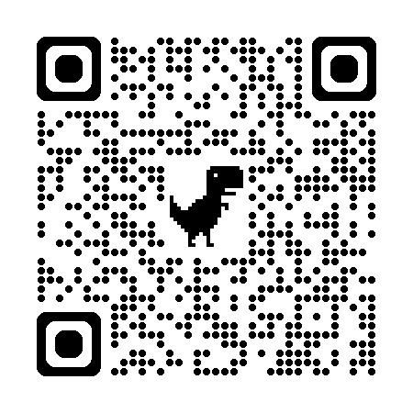

※申込フォームからの申し込みができない場合は、「13 問合せ先」に記載の連絡先
までお問い合わせください。

10 持ち物
運動ができる服装、汗拭き用タオル、飲み物

11 表 彰
優勝チーム決定後、優勝チームへ表彰状・賞品を贈呈する。

12 その他
・申込チーム数によっては、当日受付も可能とします。
・雨天等により中止となる場合は、市ウェブサイト・市公式ライン等により前日の午後
５時までにお知らせします。

13 問合せ先
KAI SPORTS DAY実行委員会事務局（甲斐市スポーツ振興課内）
住 所：〒400-0192 甲斐市篠原2610 甲斐市役所新館２階
電 話：055-278-1698
（午前８時３０分～午後５時１５分まで・月曜日～金曜日、祝日を除く）
メール：sports@city.kai.yamanashi.jp

